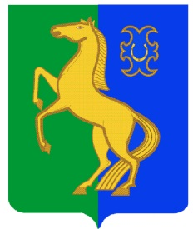
Бекетов ауыл советы Администрация сельского
ауыл билəмəhе хакимиәте поселения Бекетовский сельсовет
муниципаль районының муниципального района
Йəрмəĸəй районы Ермекеевский район
Башkортостан Республиĸаhы Республики Башкортостан

ҠАРАР ПОСТАНОВЛЕНИЕ
24 октябрь 2022 й. № 64 24 октября 2022 г.

О присвоении адреса

Руководствуясь Федеральным законом от 06.10.2003. № 131-ФЗ «Об общих принципах организации местного самоуправления в Российской Федерации», Федеральным законом от 28.12.2003.№ 443-ФЗ «О федеральной информационной адресной системе и о внесении изменений в Федеральный закон «Об общих принципах организации местного самоуправления в Российской Федерации», Правилами присвоения, изменения и аннулирования адресов, утвержденными Постановлением Правительства Российской Федерации от 19.11.2014 № 1221
п о с т а н о в л я ю:

- Присвоить следующий адрес:
- жилому помещению, расположенному на земельном участке с кадастровым номером 02:23:191201:73 присвоить адрес Российская Федерация, Республика Башкортостан, Ермекеевский муниципальный район, Сельское поселение Бекетовский сельсовет, село Новый, улица Молодежная, дом 10.кв.2.
- земельному участку с кадастровым номером 02:23:191201:73 присвоить адрес Российская Федерация, Республика Башкортостан, Ермекеевский муниципальный район, Сельское поселение Бекетовский сельсовет, село Новый, улица Молодежная, земельный участок 10/2.
2. Контроль за исполнением настоящего постановления оставляю за собой.

Глава сельского поселения
Бекетовский сельсовет З.З.Исламова

